Жестокое обращение не сводится только к избиению. Не менее травмирующими могут быть насмешки, оскорбления, унижающие сравнения, необоснованная критика. Кроме того, это может быть отвержение, холодность, оставление без психологической и моральной поддержки.
Исходя из анализа норм многочисленных законодательных актов, можно дать следующее определение: “Жестокое обращение с детьми — действия (или бездействие) родителей, воспитателей и других лиц, наносящее ущерб физическому или психическому здоровью ребенка”.
Признаки жестокого обращения с детьми
Можно выделить несколько явных признаков жестокого обращения с детьми, при наличии которых необходимо незамедлительно проинформировать правоохранительные органы:
- следы побоев, истязаний, другого физического воздействия
запущенное состояние детей (педикулез, дистрофия и т.д.);
- отсутствие нормальных условий существования ребенка: антисанитарное состояние жилья, несоблюдение элементарных правил гигиены, отсутствие в доме спальных мест, постельных принадлежностей, одежды, пищи и иных предметов, соответствующих возрастным потребностям детей и необходимых для ухода за ними;
- систематическое пьянство родителей, драки в присутствии ребенка, лишение его сна, ребенка выгоняют из дома и др.

Запомните!!!
Когда большой, значимый взрослый бьет маленького ребенка, ребенок чувствует беспомощность и фрустрацию.
Эти чувства могут в дальнейшем сделать ребенка депрессивным или агрессивным. Учите своих детей, как вы хотите, чтобы они себя вели. Маленькие дети обычно не понимают, что они делают неправильно. Обязательно будьте последовательны в своих примерах.
Когда вы бьете ребенка, вы не учите его решать проблемы.
Вы только заставляете чувствовать его плохо по отношению к самому себе. Низкая самооценка может остаться у него на всю жизнь. И следите за своими словами – они могут ударить еще сильнее.
Физическое насилие приводит к тому, что у ребенка появляется желание отомстить.
Учите своих детей с помощью слов, речи. Старайтесь добиться понимания ими правил, которые вы установили у себя дома. Это могут быть правила безопасности, времени и порядка принятия пищи или отхода ко сну. Сделайте все возможное, чтобы правила были максимально простыми и соблюдались всеми членами семьи.
Физические наказания смещают понимание ребенком «правильного и неправильного».
Только подумайте - имеет ли смысл бить ребенка за то, что он только что ударил кого-то? Уведите, уберите ребенка с того места, где он только что кого-то ударил. Будьте последовательны и жестки (в следовании правилам). Каждый раз давайте ребенку знать: какое поведение вы от него ожидаете и что случится, если он не сделает этого (пойдет в свою комнату, не будет смотреть телевизор или потеряет какую-то другую привилегию).
Если вы бьете ребенка, вы тем самым показываете ему, что бить - это нормально и приемлемо.
Дети будут думать, что это нормальная практика - добиваться желаемого с помощью насилия. Учите своих детей другим способам выражать свои эмоции, например, словами. Затем – примите, покажите им, что вы принимаете их чувства и эмоции. Покажите, что вам не все равно.
Физическое насилие травмирует эмоции ребенка.
Оно также может повлиять на успеваемость ребенка в школе и взаимоотношения с друзьями. Замечайте и поддерживайте все хорошее, что делает ваш ребенок. Дайте ему знать, что вы любите его просто за то, что он у вас есть.

Чтобы воспитать ребёнка и установить с ним доверительные отношения, то попробуйте воспользоваться такими психологическими приёмами:
- каждый день начинайте с улыбки и заканчивайте миром;
- давайте ребёнку возможность самому выбирать одежду, еду, книги, развлечения, друзей;
- не принуждайте его, а постарайтесь объяснить почему нужно сделать так, а не иначе;
- уважайте ребёнка (прежде чем посмотреть его дневник, прочесть письмо, взять его вещь, поинтересуйтесь, не будет ли ребёнок против);
- не применяйте при общении с ребёнком оскорбительных слов (лентяй, трус, осёл и т.д.)
- не давайте категоричных оценок (ты неисправим, ненормальный и т.д.);
- помните, что не одобрять только можно поступки, но не самого ребёнка (не «ты плохой», а «ты сделал плохо»;
- почаще советуйтесь с ребёнком, спрашивайте его мнение («А как ты думаешь?» «А как бы ты поступил?»);
- предоставьте ему возможность быть разным (послушным, шаловливым, весёлым, задумчивым, таким, какой он есть);
- после наказания проступок, за который вы наказали ребёнка, нужно забыть;
- нельзя наказывать больного ребёнка;
- если хотите похвалить, то хвалите за его труды (за поделку, вымытую посуду и т.д.)
- заранее предупреждайте ребёнка о ваших намерениях («Мне бы хотелось, чтобы завтра вечером .»)
- предоставьте ребёнку возможность чувствовать себя нужным в семье, ответственным за какое-то семейное дело;
- никогда не торопите ребёнка, дайте ему возможность жить в собственном ритме;
- будьте последовательны в своих требованиях.

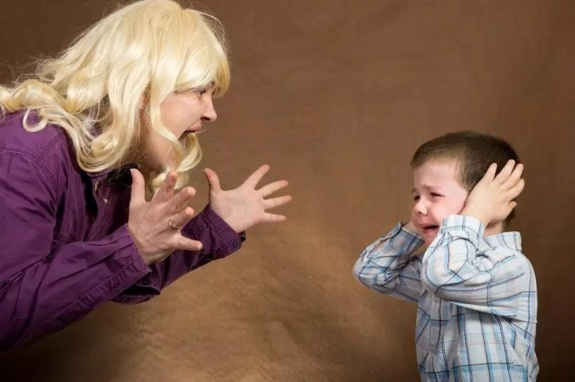

Родителями быть нелегко, но плохо,
если нелегко от этого нашим детям

За дополнительной консультацией
обращаться по адресу:
Студенческий 1 А, каб 415, 416

ГБПОУ ЯНАО «НУРМК»

«Воспитание без насилия»

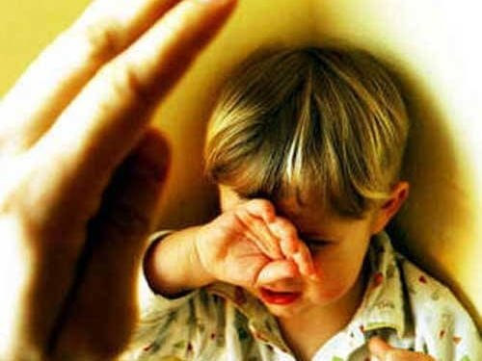

Человека делают человеком
светлые воспоминания детства.
Ф. М. Достоевский

Новый Уренгой, 2023

